Бөлім
Сабақтың тақырыбы | Топырақ және оның құрамы мен құрылымы
Осы сабақта қол жеткізілетін оқу мақсаттары (оқу бағдарламасына сілтеме) | 7.3.4.2-топырақ құрамын, түрлерін анықтап, құрылымын графикалық түрде көрсетеді
Сабақтың мақсаты | Барлық оқушылар :  -топырақ құрамын ,құрылымын неден тұратынын біледі.  Оқушылардың басым бөлігі:  -топырақтың түзілу факторларын атап өз түсініктерімен көрсете алады  Кейбір оқушылар:  - топырақ туралы жалпы мағұлмат қалыптастырады.
Бағалау критерииі | Топырақтың құрамын түрлерін , оның маңыздылығы туралы біледі.  Топырақтың құрылымын графикалық түрде көрсете алады.
Сабақтың кезеңі/ уақыты | Мұғалімнің әрекеті | Оқушының әрекеті | Бағалау | Ресурстар
Ұйымдастыру:  Өзін –өзі тексеру:  Өткен білімді еске түсіру: | Оқушылармен сәлемдесу,түгендеу.Оқу құралдарын алдырып ,назарларын сабаққа аудару.  Шаттық шеңберін құрып бір-біріне сәттілік тілейді.  Үй тапсырмасы «Автор орындығы әдісі» арқылы сұралады.  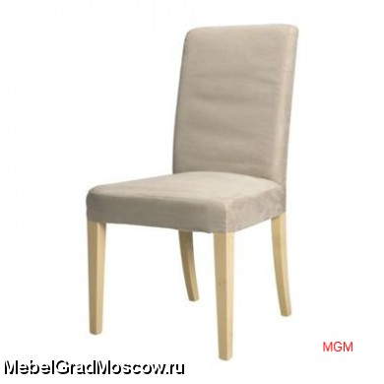  1.Биосфера дегеніміз не,грекше қандай ұғым береді?  2.Биосфера қабығының қалыңдығы қанша километр?  3.Биосфераның басқа қабықтарға қарағанда ерекшелігі неде?  Ой қозғау:түрткі сұрақтар қою.  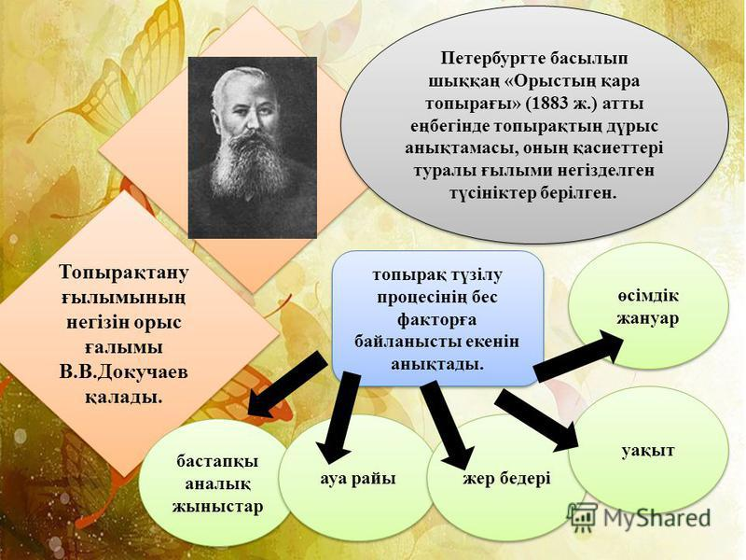 | Сұрақтарға жауап береді | 2 балл | Оқулық  Атлас карта
Жаңа білім: | Мәтінді оқып танысады, пікір алмасады  1. Топырақ дегеніміз не?  2. Топырақтың бойында қарашірік қалай пайда болады?  3. Топырақтың беткі қабатының түсі неге қоңыр болады?  4. Топырақ  қандай құрамдас бөліктерден тұрады?  5. Топырақтың қандай түрлері бар?  6. Топырақтың тау жыныстарынан басты айырмашылығы неде?  1 тапсырма? Тұжырымдамалық карта  Кестемен жұмыс.Топырақтың құрамы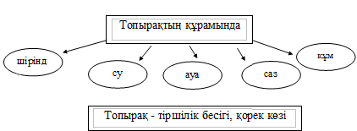  Топырақтың құрылымы. Құрылымды, құрылымсыз  Топырақтың құрылымы  Құрылымды Құрылымсыз  Тығыздығына қарай онша құнарлы болмайды  Өте тығыз, тығыз, борпылдақ, үгілгіш қар суы сіңбей, сай-салаға ағады  - –тапсырма? «Кестемен жұмыс». Адамның рухани- адамгершілік қасиетінен топырақтың тіршілікке берер пайдасын анықтау  Адамның рухани- адамгершілік қасиеті Топырақтың тіршілікке берер пайдасы  1  2  3  4 | Сұрақтарға жауап береді  Жазбаша орындайды  Кестемен жұмыс | 2 балл  - балл  2 балл | Оқулық  Топырақ картасы
Бекіту:  Кері байланыс: | Экспресс сұрақтар:  БББ кестесі | Бүгінгі сабақтан түйген ойлары мен тұжырымдарына байланысты кері байланыс жасайды. | 1 балл | Рефлексия парағы

